硬件设计说明

该系统中关键模块由大赛方提供，心率传感器模块是大赛指定的2号心率模块,硬件采用的是现有模块搭建方式。

心率传感器采用3.3V供电，心率信号为AD输出。信号定义如下：

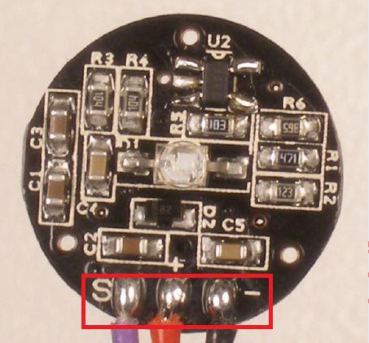

‘S’ ---- 模拟脉搏信号输出，F411的PA0引脚

‘+’ ---- 5V/3.3V电源输入

‘-’ ---- GND地